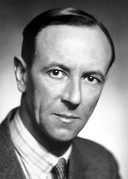
Chadwick

Nom au complet : James Chadwick
Nationalité : Angleterre
Période de temps : 1891 à 1974

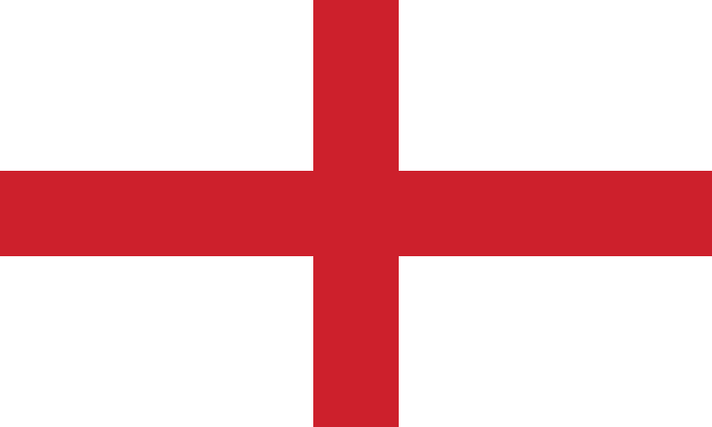

Drapeau :

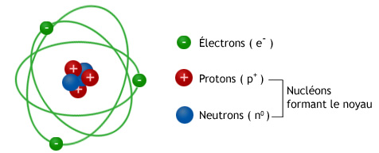

Découverte :

